幼儿一日生活
2024.11.12 星期二 晴
今天共有18人来园，杨煜枫、于籽欣、杨奕、陈彦潼宝贝请假。
一、户外活动
今天我们一起在中操场的综合区玩户外游戏。
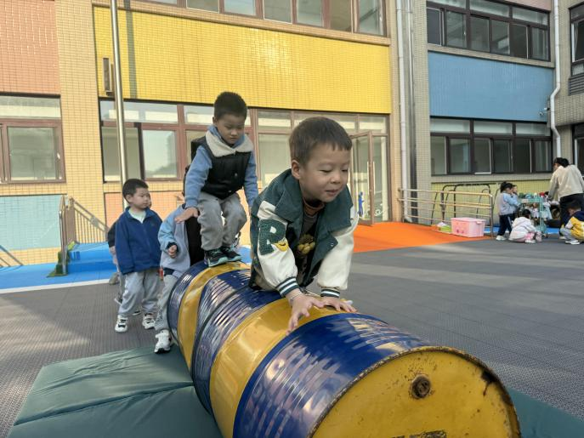 | 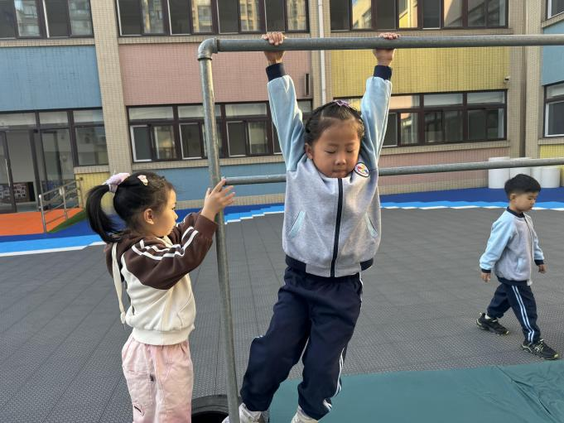
这个油桶有点高，爬上去害怕吗？ | 看我玩单杠啦！
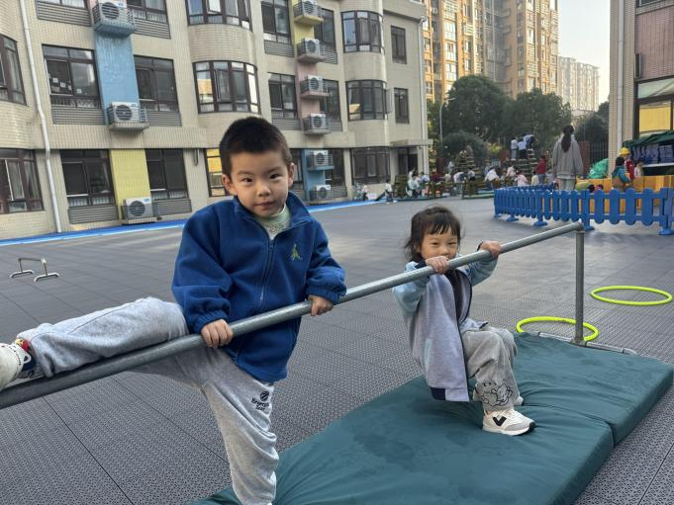 | 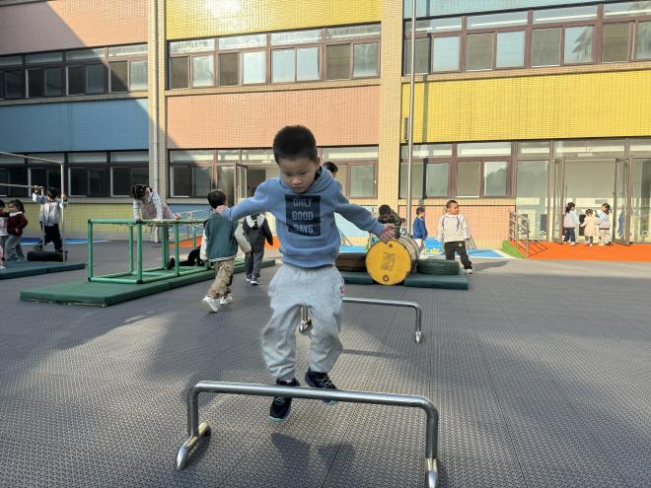
我也想试试，我想骑在上面翻过去。 | 看我，可以跳得跟高，一下就跳过去啦！
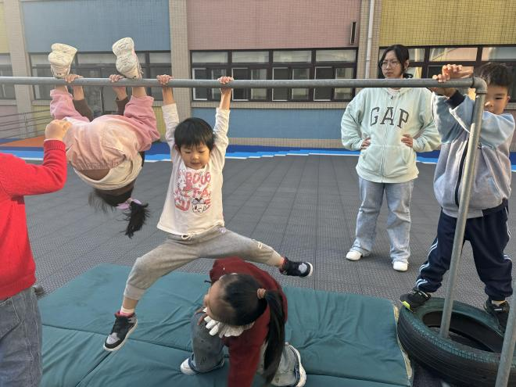
这个高高的单杠可难不倒我！

二、区域游戏活动
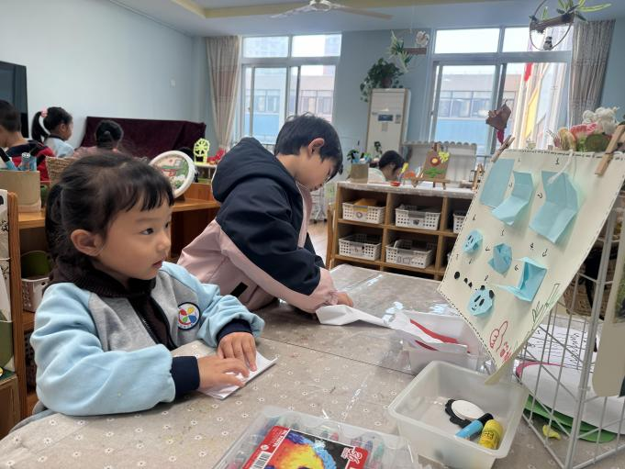 | 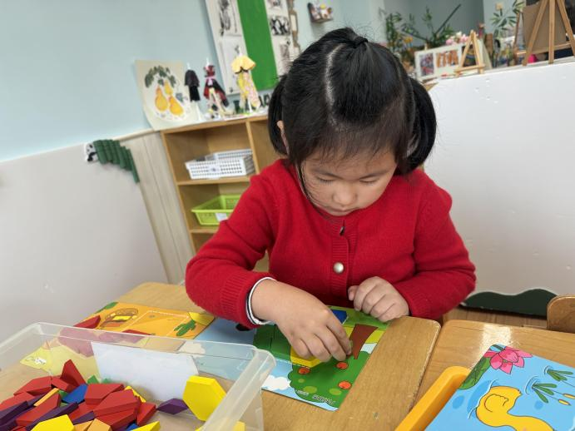
我来折纸啦！对照着图谱，一步一步剪纸啦！ | 我来用图形拼图玩，看我能拼出什么来？
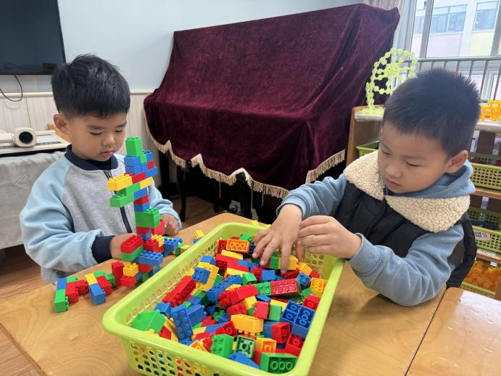 | 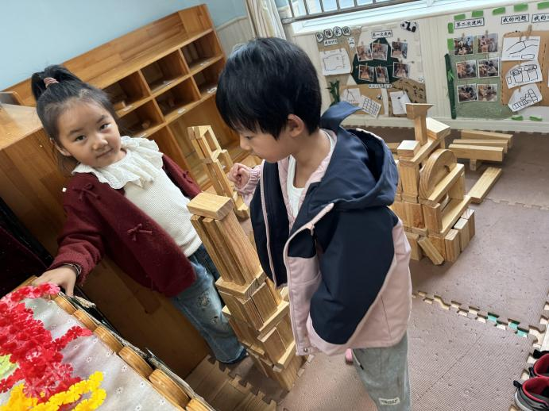
我们用乐高可以搭建出很多有趣的东西。 | 我两个一起，建了一个高高的楼房。
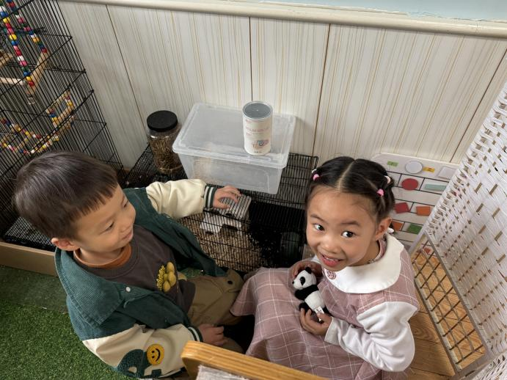 | 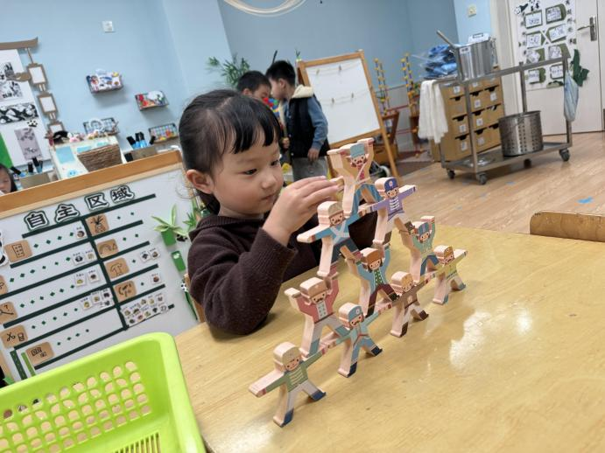
我们俩在和仓鼠玩游戏，小仓鼠，快出来！ | 看我给小人叠罗汉呢！

四、今日美食
早点：鲜牛奶、千层蛋糕
午餐：胡萝卜饭、鸡腿烧香菇、清炒茼蒿菜、鸭血三鲜汤。
下午点心：汤山芋。
水果：苹果、橘子。
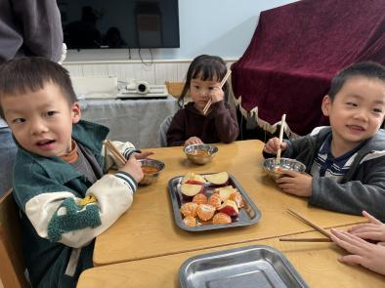 | 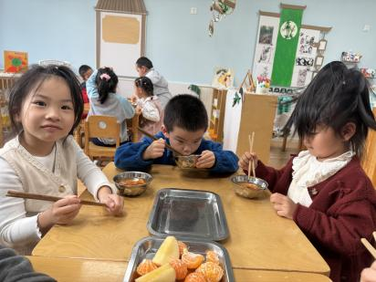 | 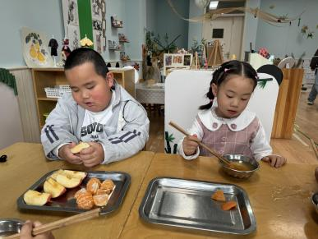
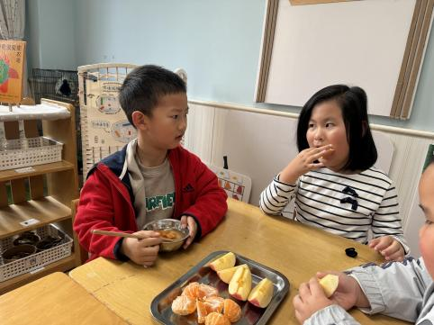 | 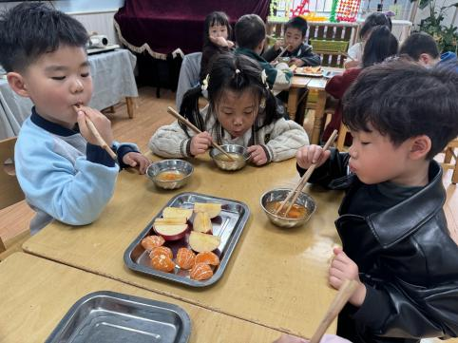 | 